# 后勤更新日志

更新内容：

1、添加“教师上网分析”页面。

2、添加趋势图标、部分标题的提示说明。

3、修正了部分JOB（上网、一卡通）的执行频率

实施需要做的：

1. 更新项目至本次文档发布时间。
2. 添加添加“教师上网分析”页面资源。

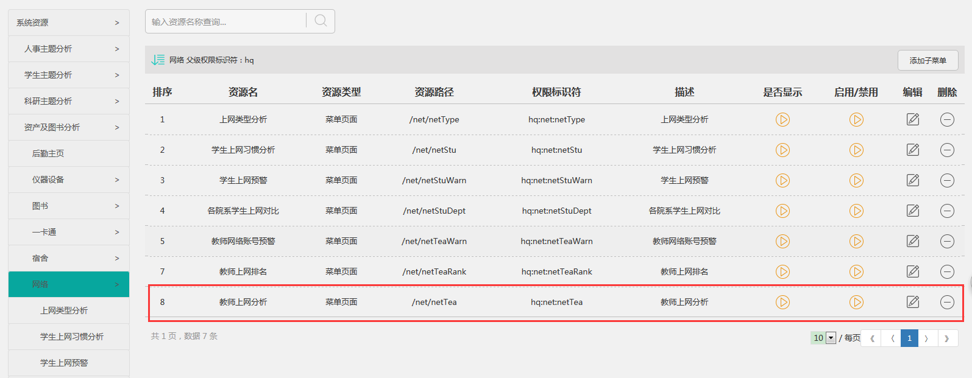

3、param.properties文件新增这些字段，根据数据支撑，依靠T_CODE进行配置。内容为要展示的维度字段。

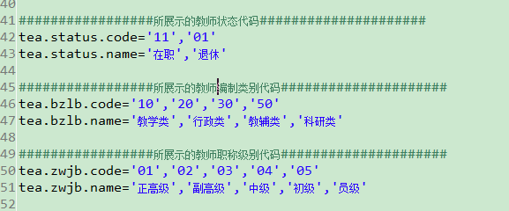

4、重新创建结果表：TL_NET_TEA_MONTH。



5、添加和执行相应的JOB。其中“教师上网月度LOG”为更新，需要把之前的表删除，重新创建，初始化执行。启用之前废弃的“学生人数log”相关的JOB ，并继续让其执行。

注意以下定时JOB的频率（为月度）。



发布时间：2016-12-15